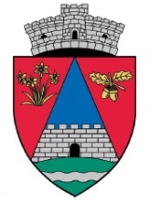
ROMÂNIA
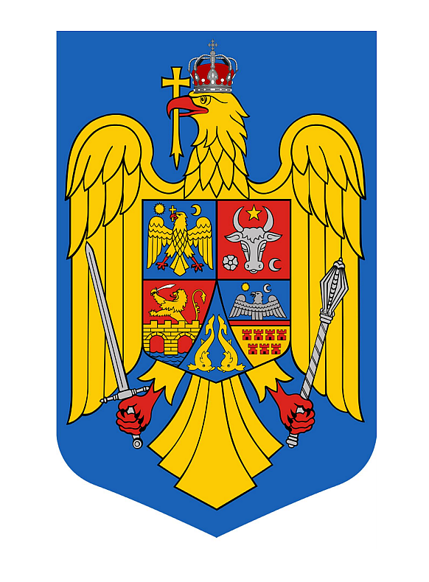
JUDEŢUL MUREŞ
COMUNA GURGHIU
PRIMĂRIA
-Stare civilă-
Gurghiu, str. Petru Maior, nr. 8, jud. Mureş
tel. 0265 536 003 fax. 0265 536 094 e-mail: gurghiu@cjmures.ro
www.e-primarii.ro/primaria-gurghiu
Nr. 298 / 27.04.2022

Data afişării : 27.04.2022
La Sediul Primăriei Gurghiu
Data căsătoriei 07.05.2022

PUBLICAȚIE DE CĂSĂTORIE

Astăzi 27 Aprilie 2022 a fost înregistrată Declarația de căsătorie a domnului MARTIȘ MARIAN-GIGI în vârstă 23 ani ,cu domiciliul în Comuna Chireru de Sus, sat Chiheru de Jos, Judeţul Mureș și HORVAT ANAMARIA-FLORENTINA în vârstă de 28 ani ,cu domiciliu în comuna Gurghiu,sat Orșova,Județul Mureș.
În temeiul Art.285 aliniatul (1) şi (2) din Legea 287/2009 privind Codul Civil , republicată,cu modificările și complectările ulterioare, orice persoană poate face opunere la această căsătorie, dacă are cunoştinţă de existenţa unei piedici legale ori dacă alte cerinţe ale Legii nu sunt îndeplinite.
Opunerea la căsătorie se va face în scris ,cu arătarea dovezilor pe
care se întemeiază, în termen de 10 zile de la data afişării publicaţiei.

Ofiţer de stare civilă
PRECUP LUCIA
